Nazwa projektu : Stocer
Numer projektu :
Budynek :

Przygotował : Anna Azami
Firma : Klima-Therm Sp. z o.o.
Adres : aazami@klima-therm.com T:601-332-344

1.Wykaz urządzeń
1.1.Wykaz urządzeń
Seria:System VRF
Model | Ilość | Typ
AJY162LELDH | 1 | J-IVL Heat pump
ASYA18GBCH | 1 | Wall mounted (upgrade)
AUXB009GLEH | 1 | Compact cassette (upgrade)
AUXB012GLEH | 2 | Compact cassette (upgrade)
AUXB014GLEH | 1 | Compact cassette (upgrade)
AUXB018GLEH | 1 | Compact cassette (upgrade)
AUXB024GLEH | 2 | Compact cassette (upgrade)
ASYA007GCGH | 1 | Wall mounted (upgrade)
ASYA012GCGH | 2 | Wall mounted (upgrade)
ASYA030GTEH | 1 | Wall mounted (upgrade)
UTY-RNRYZ5 | 12 | Wired RC(Touch) Z5
UTG-UFYC-W | 7 | Maskownica
UTP-AX054A | 8 | Trójnik
UTP-AX090A | 1 | Trójnik
UTP-AX180A | 2 | Trójnik

Seria:Pojedynczy
Model | Ilość | Typ
AOYG07KMCC | 1 | Pompa ciepła
AOYG12KMCC | 1 | Pompa ciepła
AOYG18KMTA | 1 | Pompa ciepła
AOYG30KBTB | 2 | Pompa ciepła
ASYG07KMCE | 1 | Wall mounted High Efficiency & Comfort
ASYG12KMCE | 1 | Wall mounted High Efficiency & Comfort
ASYG18KMTB | 1 | Wall mounted High Efficiency & Large Room
8,50kW | 2 | DX-kit (UTY-XDZX) with 3rd party AHU
Accessory1 | 3 | Pilot bezprzewodowy (akcesoria)
UTY-XDZX | 2 | DX-kit for Single split

1.2.Wykaz urządzeń 2 (Rury)
Seria:System VRF
Długość rury(m)
 | 6,35 | 9,52 | 12,70 | 15,88 | 19,05 | 22,22 | 28,58
Suma | 0,0 | 0,0 | 0,0 | 0,0 | 0,0 | 0,0 | 0,0

Seria:Pojedynczy
Długość rury(m)
 | 6,35 | 9,52 | 12,70 | 15,88
Suma | 15,0 | 20,0 | 5,0 | 10,0

1.3.Wykaz urządzeń 3 (Kalkulacja dodatkowej ilości czynnika chłodniczego)
Seria:System VRF
Czynnik chł. | kg
R410A | 0,00

Seria:Pojedynczy
Czynnik chł. | kg
R32 | 0,00

1.4.Material List 4 (Locally purchased)

2.Szczegółowe dane jedn. wewn.
2.1.Tabela skrótów
Nazwa | Nazwa własna urządzenia | HC | Rzeczywista wydajność grzewcza (z kompensacją odszraniania)
Model | Nazwa modelu urządzenia | Wydajność powietrza | Przepływ powietrza dostępny dla niskiej i wysokiej prędkości wentylatora
RC C | Nominalna wydajność chłodnicza | ESP | Zewnętrzne ciśnienie statyczne
RC H | Nominalna wydajność grzewcza | Dźwięk | Ciśnienie akustyczne dla niskiej i wysokiej prękości wentylatora
Temp. C | Temperatura wewnętrzna dla chłodzenia (outside condition for AHU/OAU) | MCA | Minimalny pobór prądu
Rq TC | Wymagana wydajność chłodnicza | WxSxG | Wysokość x Szerokość x Głębokość
TC | Łączna rzeczywista wydajność chłodnicza | Masa | Masa urządzenia
Rq SC | Wymagana jawna moc chłodnicza | T. naw. C | Temperatura nawiewu dla chłodzenia
SC | Rzeczywista jawna moc chłodnicza | T. naw. G | Temperatura nawiewu dla grzania
Temp. G | Temperatura wewnętrzna dla grzania (outside condition for AHU/OAU) | HE | Pojemność wymiennika ciepła
Rq HC | Wymagana wydajność grzewcza (z kompensacją odszraniania) | Rated | Rated current

2.2.Otdr1 (System VRF) - AJY162LELDH
Nazwa | Model | RC C  (kW) | RC H  (kW) | Temp. C  (C/%) | Rq TC  (kW) | TC  (kW) | Rq SC  (kW) | SC  (kW) | Temp. G  (C) | Rq HC  (kW) | HC  (kW)
0.04 | AUXB024GLEH | 7,1 | 8,0 | 27,0/43,4 | 0,5 | 6,6 | 0,5 | 4,8 | 20,0 | 0,5 | 6,7
0.09 | AUXB018GLEH | 5,6 | 6,3 | 27,0/43,4 | 0,5 | 5,2 | 0,5 | 3,6 | 20,0 | 0,5 | 5,2
0.08 | AUXB012GLEH | 3,6 | 4,1 | 27,0/43,4 | 0,5 | 3,3 | 0,5 | 2,5 | 20,0 | 0,5 | 3,4
0.10 | AUXB024GLEH | 7,1 | 8,0 | 27,0/43,4 | 0,5 | 6,6 | 0,5 | 4,8 | 20,0 | 0,5 | 6,7
0.01 | AUXB014GLEH | 4,5 | 5,0 | 27,0/43,4 | 0,5 | 4,2 | 0,5 | 3,0 | 20,0 | 0,5 | 4,2
0.03 | AUXB009GLEH | 2,8 | 3,2 | 27,0/43,4 | 0,5 | 2,6 | 0,5 | 1,9 | 20,0 | 0,5 | 2,7
-1.12 | ASYA012GCGH | 3,6 | 4,0 | 27,0/43,4 | 0,5 | 3,3 | 0,5 | 2,5 | 20,0 | 0,5 | 3,3
-1.14 | ASYA18GBCH | 5,6 | 6,3 | 27,0/43,4 | 0,5 | 5,2 | 0,5 | 3,9 | 20,0 | 0,5 | 5,2
-1.19 | AUXB012GLEH | 3,6 | 4,1 | 27,0/43,4 | 0,5 | 3,3 | 0,5 | 2,5 | 20,0 | 0,5 | 3,4
-1.20 | ASYA007GCGH | 2,2 | 2,8 | 27,0/43,4 | 0,5 | 2,0 | 0,5 | 1,5 | 20,0 | 0,5 | 2,3
-1.13 | ASYA030GTEH | 9,0 | 10,0 | 27,0/43,4 | 0,5 | 8,3 | 0,5 | 6,2 | 20,0 | 0,5 | 8,3
-1.15 | ASYA012GCGH | 3,6 | 4,0 | 27,0/43,4 | 0,5 | 3,3 | 0,5 | 2,5 | 20,0 | 0,5 | 3,3

Nazwa | Model | Wydajność powietrza  (m3/h) | ESP  (Pa) | Dźwięk  (dB) | Rated  (A) | MCA  (A) | WxSxG  (mm) | Masa  (kg) | Obraz
0.04 | AUXB024GLEH | Wysokie  1030 |  | 50 | 0.62 | 0,75 | 245x570x570 | 17,00 | 
0.09 | AUXB018GLEH | Wysokie  710 |  | 41 | 0.25 | 0,3 | 245x570x570 | 17,00
0.08 | AUXB012GLEH | Wysokie  600 |  | 37 | 0.2 | 0,24 | 245x570x570 | 15,00
0.10 | AUXB024GLEH | Wysokie  1030 |  | 50 | 0.62 | 0,75 | 245x570x570 | 17,00
0.01 | AUXB014GLEH | Wysokie  680 |  | 38 | 0.24 | 0,29 | 245x570x570 | 15,00
0.03 | AUXB009GLEH | Wysokie  550 |  | 35 | 0.17 | 0,2 | 245x570x570 | 15,00
-1.12 | ASYA012GCGH | Wysokie  690 |  | 40 | 0.25 | 0,3 | 268x840x203 | 8,50 | 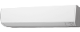
-1.14 | ASYA18GBCH | Wysokie  840 |  | 41 | 0.33 | 0,4 | 320x998x238 | 15,00 | 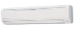
-1.19 | AUXB012GLEH | Wysokie  600 |  | 37 | 0.2 | 0,24 | 245x570x570 | 15,00
-1.20 | ASYA007GCGH | Wysokie  550 |  | 34 | 0.16 | 0,2 | 268x840x203 | 8,50
-1.13 | ASYA030GTEH | Wysokie  1440 |  | 53 | 0.55 | 0,66 | 340x1150x280 | 18,00 | 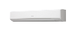
-1.15 | ASYA012GCGH | Wysokie  690 |  | 40 | 0.25 | 0,3 | 268x840x203 | 8,50

2.3.-1.05 (Pojedynczy) - AOYG18KMTA
Nazwa | Model | RC C  (kW) | RC H  (kW) | Temp. C  (C/%) | Rq TC  (kW) | TC  (kW) | Rq SC  (kW) | SC  (kW) | Temp. G  (C) | Rq HC  (kW) | HC  (kW)
-1.05 | ASYG18KMTB | 5,20 | 6,30 | 27,0/43,4 | 0,50 | 5,20 | 0,50 | 4,05 | 20,0 | 0,50 | 8,70

Nazwa | Model | Wydajność powietrza  (m3/h) | ESP  (Pa) | Dźwięk  (dB) | Rated  (A) | MCA  (A) | WxSxG  (mm) | Masa  (kg) | Obraz
-1.05 | ASYG18KMTB | 510-980 |  | 29-45 |  |  | 280x980x240 | 12,50 | 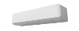

2.4.-1.22 (Pojedynczy) - AOYG07KMCC
Nazwa | Model | RC C  (kW) | RC H  (kW) | Temp. C  (C/%) | Rq TC  (kW) | TC  (kW) | Rq SC  (kW) | SC  (kW) | Temp. G  (C) | Rq HC  (kW) | HC  (kW)
-1.22 | ASYG07KMCE | 2,00 | 2,50 | 27,0/43,4 | 0,50 | 2,00 | 0,50 | 1,20 | 20,0 | 0,50 | 3,40

Nazwa | Model | Wydajność powietrza  (m3/h) | ESP  (Pa) | Dźwięk  (dB) | Rated  (A) | MCA  (A) | WxSxG  (mm) | Masa  (kg) | Obraz
-1.22 | ASYG07KMCE | 270-650 |  | 20-38 |  |  | 270x834x222 | 10,00 | 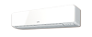

2.5.NW1 (Pojedynczy) - AOYG30KBTB
Nazwa | Model | RC C  (kW) | RC H  (kW) | Temp. C  (C/%) | Rq TC  (kW) | TC  (kW) | Rq SC  (kW) | SC  (kW) | Temp. G  (C) | Rq HC  (kW) | HC  (kW)
NW1 | 8,50kW Nominal | 8,50 | 10,00 | 27,0/43,4 |  |  |  |  | 20,0

Nazwa | Model | Wydajność powietrza  (m3/h) | ESP  (Pa) | Dźwięk  (dB) | Rated  (A) | MCA  (A) | WxSxG  (mm) | Masa  (kg) | HE  (cm3) | Obraz
NW1 | 8,50kW Nominal |  |  |  |  |  |  |  |  | 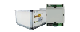

2.6.NW2 (Pojedynczy) - AOYG30KBTB
Nazwa | Model | RC C  (kW) | RC H  (kW) | Temp. C  (C/%) | Rq TC  (kW) | TC  (kW) | Rq SC  (kW) | SC  (kW) | Temp. G  (C) | Rq HC  (kW) | HC  (kW)
NW2 | 8,50kW Nominal | 8,50 | 10,00 | 27,0/43,4 |  |  |  |  | 20,0

Nazwa | Model | Wydajność powietrza  (m3/h) | ESP  (Pa) | Dźwięk  (dB) | Rated  (A) | MCA  (A) | WxSxG  (mm) | Masa  (kg) | HE  (cm3) | Obraz
NW2 | 8,50kW Nominal

2.7.Otdr5 (Pojedynczy) - AOYG12KMCC
Nazwa | Model | RC C  (kW) | RC H  (kW) | Temp. C  (C/%) | Rq TC  (kW) | TC  (kW) | Rq SC  (kW) | SC  (kW) | Temp. G  (C) | Rq HC  (kW) | HC  (kW)
Indr5 | ASYG12KMCE | 3,40 | 4,00 | 27,0/43,4 | 0,50 | 3,40 | 0,50 | 2,20 | 20,0 | 0,50 | 5,30

Nazwa | Model | Wydajność powietrza  (m3/h) | ESP  (Pa) | Dźwięk  (dB) | Rated  (A) | MCA  (A) | WxSxG  (mm) | Masa  (kg) | Obraz
Indr5 | ASYG12KMCE | 270-700 |  | 20-40 |  |  | 270x834x222 | 10,00

3.Szczegółowe dane jedn. zewn.
3.1.Tabela skrótów
Nazwa | Nazwa własna urządzenia | Temp. G | Temp. zewn. (termometru suchego) dla grzania
Model | Nazwa modelu urządzenia | HC | Wydajność grzewcza
EER | Wskaźnik efektywności energetycznej przy pojemności znamionowej | MCA | Minimalny pobór prądu
COP | Współczynnik efektywności energetycznej przy pojemności znamionowej | MFA | Prąd głównego bezpiecznika (wyłącznika obwodowego)
RC C | Nominalna wydajność chłodnicza | WxSxG | Wysokość x Szerokość x Głębokość
RC H | Nominalna wydajność grzewcza | Masa | Masa urządzenia
Komb. | Odsetek połączeń | Czynnik chł. | Fabrycznie napełniona ilość czynnika
Temp. C | Temp. zewn. (termometru suchego) dla chłodzenia | Rated C | Rated current Cooling
TC | Łączna rzeczywista wydajność chłodnicza | Rated H | Rated current Heating

3.2.Szczegółowe dane jedn. zewn.
Seria:System VRF
Nazwa | Model | EER | COP | Komb.  (%) | RC C  (kW) | RC H  (kW) | Temp. C  (C) | TC  (kW) | Temp. G  (C) | HC  (kW)
Otdr1 | AJY162LELDH | 2,7 | 3,66 | 116,6 | 50,0 | 50,0 | 35,0 | 53,9 | 7,0 | 54,7

Nazwa | Model | Zasilanie | Rated C  (A) | Rated H  (A) | MCA  (A) | MFA  (A) | WxSxG  (mm) | Masa  (kg) | Czynnik chł.  (kg) | Obraz
Otdr1 | AJY162LELDH | 3N, 400V, 50Hz | 28.7 | 21.2 | 38,7 | 40 | 1638x1080x480 | 217,00 | 11,80 | 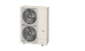

Seria:Pojedynczy
Nazwa | Model | EER | COP | Komb.  (%) | RC C  (kW) | RC H  (kW) | Temp. C  (C) | TC  (kW) | Temp. G  (C) | HC  (kW)
-1.05 | AOYG18KMTA | 3,74 | 4,04 | 100 | 5,20 | 6,30 | 35,0 | 5,20 | 7,0 | 8,70
-1.22 | AOYG07KMCC | 4,43 | 4,52 | 100 | 2,00 | 2,50 | 35,0 | 2,00 | 7,0 | 3,40
NW1 | AOYG30KBTB |  |  | 100 | 8,50 | 10,00 | 35,0 | 8,50 | 7,0 | 10,00
NW2 | AOYG30KBTB |  |  | 100 | 8,50 | 10,00 | 35,0 | 8,50 | 7,0 | 10,00
Otdr5 | AOYG12KMCC | 3,65 | 4,17 | 100 | 3,40 | 4,00 | 35,0 | 3,40 | 7,0 | 5,30

Nazwa | Model | Zasilanie | Rated C  (A) | Rated H  (A) | MCA  (A) | MFA  (A) | WxSxG  (mm) | Masa  (kg) | Czynnik chł.  (kg) | Obraz
-1.05 | AOYG18KMTA | 230V , 50Hz | 6.1 | 7 | 13,5 | 16 | 632x799x290 | 36,00 | 1,02 | 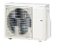
-1.22 | AOYG07KMCC | 230V , 50Hz | 2.6 | 3.0 | 9 | 15 | 541x663x290 | 22,00 | 0,60 | 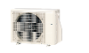
NW1 | AOYG30KBTB | 230V , 50Hz |  |  |  | 25 | 788x940x320 | 52,00 | 1,90 | 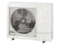
NW2 | AOYG30KBTB | 230V , 50Hz |  |  |  | 25 | 788x940x320 | 52,00 | 1,90
Otdr5 | AOYG12KMCC | 230V , 50Hz | 4.8 | 5.1 | 9 | 15 | 541x663x290 | 24,00 | 0,70

4.Schematy instalacji chłodniczej
4.1.Orurowanie Otdr1 (System VRF)
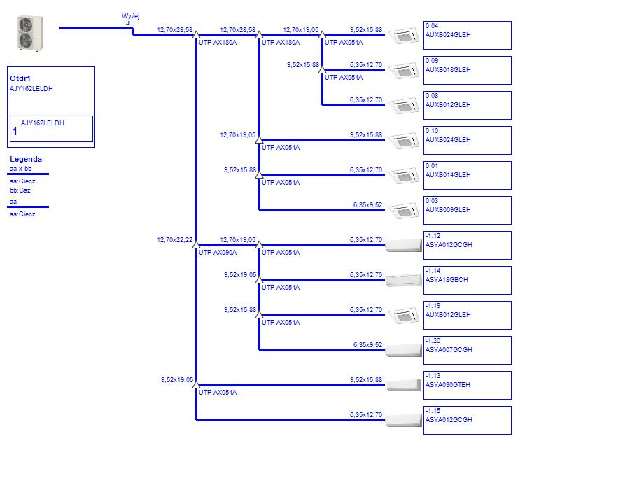
Refrig in OU (factory) R410A(kg) | 11,80 | Add Refrig (piping+extra OU) R410A(kg) | 0,00 | Total Refrig R410A(kg) | 11,80

4.2.Orurowanie -1.05 (Pojedynczy)
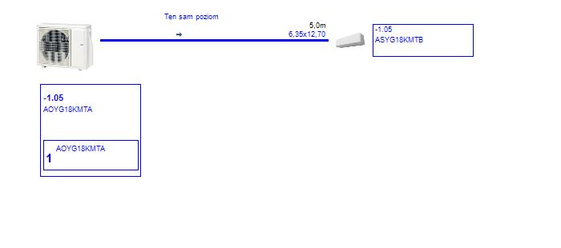
Refrig in OU (factory) R32(kg) | 1,02 | Add Refrig (piping+extra OU) R32(kg) | 0,00 | Total Refrig R32(kg) | 1,02

4.3.Orurowanie -1.22 (Pojedynczy)
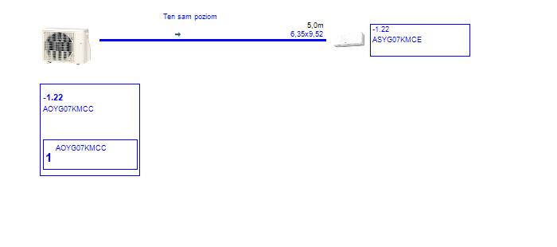
Refrig in OU (factory) R32(kg) | 0,60 | Add Refrig (piping+extra OU) R32(kg) | 0,00 | Total Refrig R32(kg) | 0,60

4.4.Orurowanie NW1 (Pojedynczy)
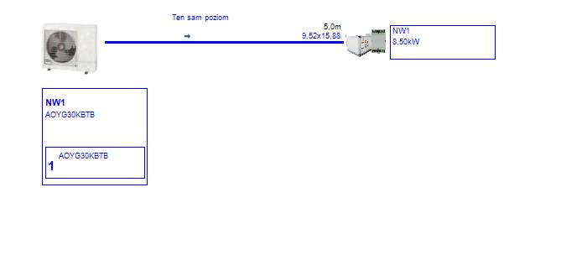
Refrig in OU (factory) R32(kg) | 1,90 | Add Refrig (piping+extra OU) R32(kg) | 0,00 | Total Refrig R32(kg) | 1,90

4.5.Orurowanie NW2 (Pojedynczy)
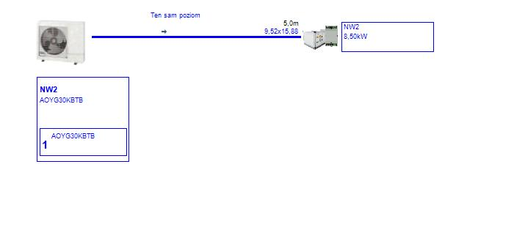
Refrig in OU (factory) R32(kg) | 1,90 | Add Refrig (piping+extra OU) R32(kg) | 0,00 | Total Refrig R32(kg) | 1,90

4.6.Orurowanie Otdr5 (Pojedynczy)
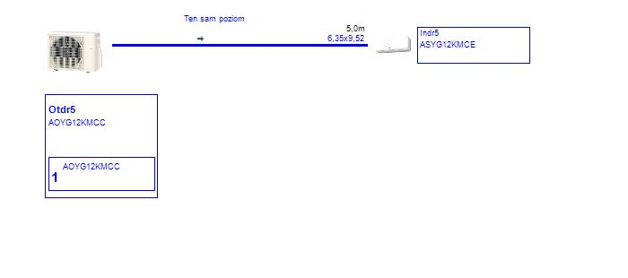
Refrig in OU (factory) R32(kg) | 0,70 | Add Refrig (piping+extra OU) R32(kg) | 0,00 | Total Refrig R32(kg) | 0,70

5.Schematy instalacji elektrycznej
5.1.Okablowanie Otdr1 (System VRF)
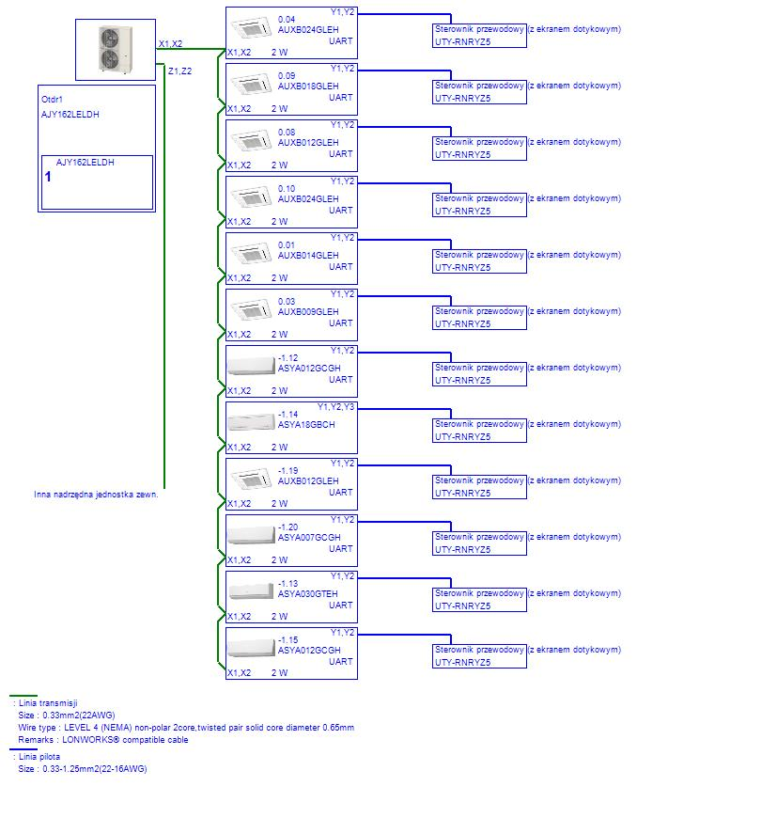
5.2.Okablowanie Otdr1 (System VRF)
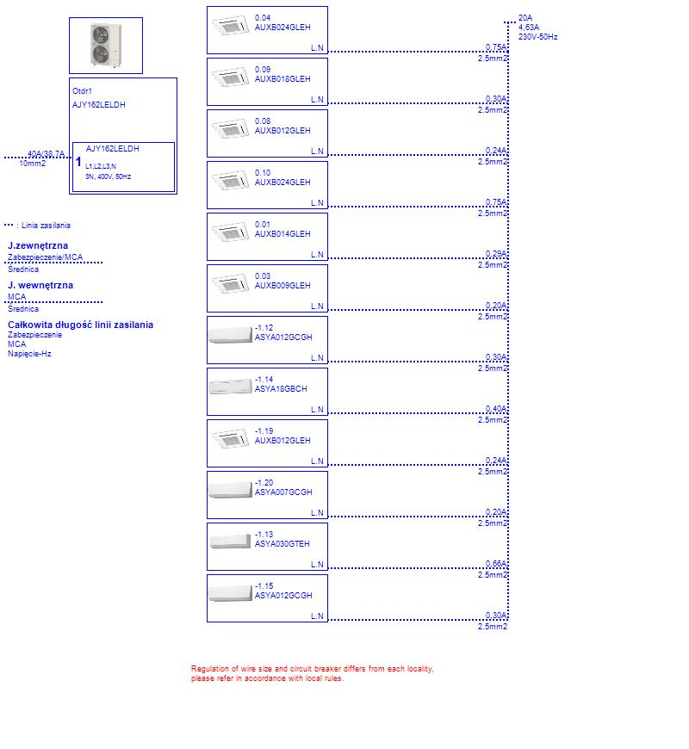
5.3.Okablowanie -1.05 (Pojedynczy)
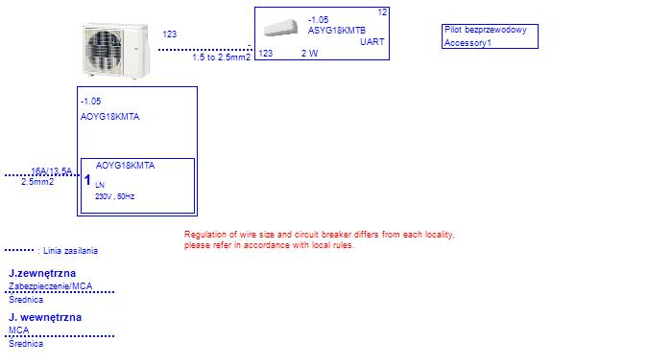
5.4.Okablowanie -1.22 (Pojedynczy)
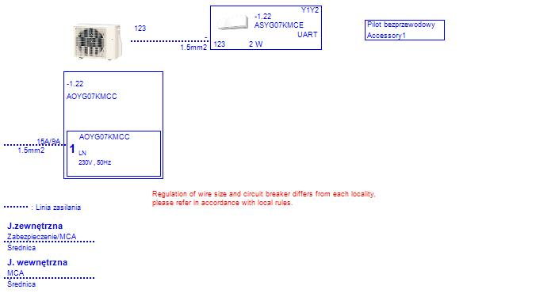
5.5.Okablowanie NW1 (Pojedynczy)
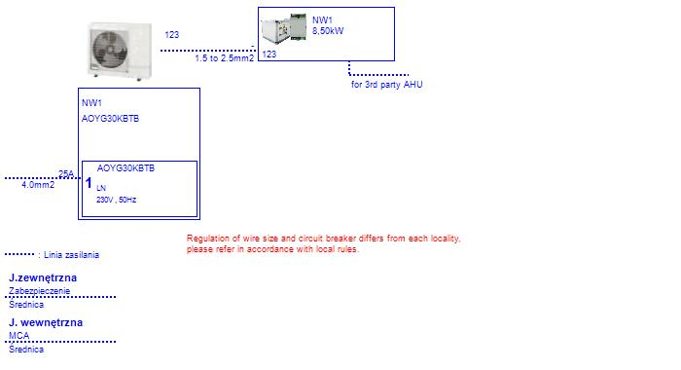
5.6.Okablowanie NW2 (Pojedynczy)
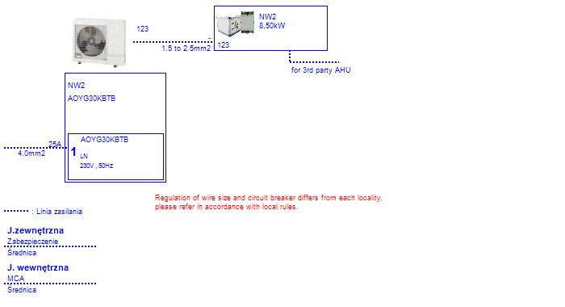
5.7.Okablowanie Otdr5 (Pojedynczy)
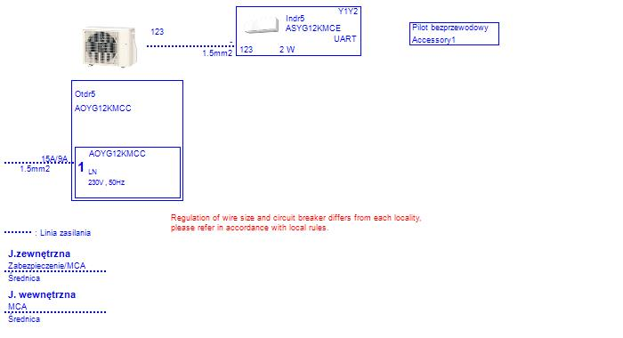
6.Opcje
Otdr1 (System VRF) - AJY162LELDH
Nazwa | Model | Typ | Ilość | Model | Typ | Ilość
0.01 | UTY-RNRYZ5 | Wired RC(Touch) Z5 | 1 | UTG-UFYC-W | Maskownica | 1
0.03 | UTY-RNRYZ5 | Wired RC(Touch) Z5 | 1 | UTG-UFYC-W | Maskownica | 1
0.04 | UTY-RNRYZ5 | Wired RC(Touch) Z5 | 1 | UTG-UFYC-W | Maskownica | 1
0.08 | UTY-RNRYZ5 | Wired RC(Touch) Z5 | 1 | UTG-UFYC-W | Maskownica | 1
0.09 | UTY-RNRYZ5 | Wired RC(Touch) Z5 | 1 | UTG-UFYC-W | Maskownica | 1
0.10 | UTY-RNRYZ5 | Wired RC(Touch) Z5 | 1 | UTG-UFYC-W | Maskownica | 1
-1.12 | UTY-RNRYZ5 | Wired RC(Touch) Z5 | 1
-1.13 | UTY-RNRYZ5 | Wired RC(Touch) Z5 | 1
-1.14 | UTY-RNRYZ5 | Wired RC(Touch) Z5 | 1
-1.15 | UTY-RNRYZ5 | Wired RC(Touch) Z5 | 1
-1.19 | UTY-RNRYZ5 | Wired RC(Touch) Z5 | 1 | UTG-UFYC-W | Maskownica | 1
-1.20 | UTY-RNRYZ5 | Wired RC(Touch) Z5 | 1

-1.05 (Pojedynczy) - AOYG18KMTA
Nazwa | Model | Typ | Ilość | Model | Typ | Ilość
-1.05 | Accessory1 | Pilot bezprzewodowy (akcesoria) | 1

-1.22 (Pojedynczy) - AOYG07KMCC
Nazwa | Model | Typ | Ilość | Model | Typ | Ilość
-1.22 | Accessory1 | Pilot bezprzewodowy (akcesoria) | 1

NW1 (Pojedynczy) - AOYG30KBTB
Nazwa | Model | Typ | Ilość | Model | Typ | Ilość
NW1 | UTY-XDZX | DX-kit for Single split | 1

NW2 (Pojedynczy) - AOYG30KBTB
Nazwa | Model | Typ | Ilość | Model | Typ | Ilość
NW2 | UTY-XDZX | DX-kit for Single split | 1

Otdr5 (Pojedynczy) - AOYG12KMCC
Nazwa | Model | Typ | Ilość | Model | Typ | Ilość
Indr5 | Accessory1 | Pilot bezprzewodowy (akcesoria) | 1

*The detail on Options for Controllers is provided in "1.1.Material list"
7.Szczegółowe dane rur / trójnika / rozgałęźnika
7.1.Szczegółowe dane trójnika
Seria:System VRF
Nazwa | Model | UTP-AX054A | UTP-AX090A | UTP-AX180A
Otdr1 | AJY162LELDH | 8 | 1 | 2

7.2.Szczegółowe dane rozgałęźnika
7.3.Szczegółowe dane rur
Seria:System VRF
Nazwa | Model | 6,35 | 9,52 | 12,70 | 15,88 | 19,05 | 22,22 | 28,58
Otdr1 | AJY162LELDH | 0,0 | 0,0 | 0,0 | 0,0 | 0,0 | 0,0 | 0,0

Nazwa | Refrig in OU (factory) R410A(kg) | Add Refrig (piping+extra OU) R410A(kg) | Total Refrig R410A(kg)
Otdr1 | 11,80 | 0,00 | 11,80

Seria:Pojedynczy
Nazwa | Model | 6,35 | 9,52 | 12,70 | 15,88
-1.05 | AOYG18KMTA | 5,0 | 0,0 | 5,0 | 0,0
-1.22 | AOYG07KMCC | 5,0 | 5,0 | 0,0 | 0,0
NW1 | AOYG30KBTB | 0,0 | 5,0 | 0,0 | 5,0
NW2 | AOYG30KBTB | 0,0 | 5,0 | 0,0 | 5,0
Otdr5 | AOYG12KMCC | 5,0 | 5,0 | 0,0 | 0,0

Nazwa | Refrig in OU (factory) R32(kg) | Add Refrig (piping+extra OU) R32(kg) | Total Refrig R32(kg)
-1.05 | 1,02 | 0,00 | 1,02
-1.22 | 0,60 | 0,00 | 0,60
NW1 | 1,90 | 0,00 | 1,90
NW2 | 1,90 | 0,00 | 1,90
Otdr5 | 0,70 | 0,00 | 0,70

7.4.Szczegółowe dane rozdzielacza
7.5.Szczegółowe dane rozdzielacza
7.6.Dane szczegółowe modułu DX Kit

8.Opcja użytkownika
8.1.8.Opcje użytkownika(projekt)
8.2.8.Opcje użytkownika(instalacja)

9.Room list
9.1.Room list
9.2.Room-indoor list

10.Group List
Wystąpiły różnice między obliczonym wynikiem i specyfikacją.

